焼却灰仮保管庫周辺での放射線量測定結果について

南部クリーンセンターで，大気中の放射線量を測定しましたのでお知らせします。

測定高さ 地上1メートル
測定距離 仮保管庫から1メートル
測定機器 シンチレーション式サーベイメータ
クリアパルス㈱ A2700

【南部クリーンセンター】
測定箇所

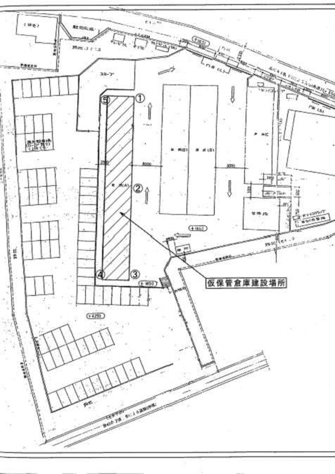
【南部クリーンセンター】
測定結果（μSv(ﾏｲｸﾛｼｰﾍﾞﾙﾄ)/時）
測定日 | ① | ② | ③ | ④ | ⑤
5月2日  （金） | ０．０９５ | ０．１０９ | ０．１０１ | ０．１０５ | ０．１１３
5月7日  （水） | ０．０８１ | ０．０９８ | ０．０９２ | ０．０９１ | ０．１２３
5月9日  （金） | ０．０８６ | ０．０９４ | ０．０８６ | ０．１０９ | ０．１２５
5月14日  （水） | ０．１００ | ０．１０７ | ０．１００ | ０．０８２ | ０．１１６
5月16日  （金） | ０．１００ | ０．１０１ | ０．０９８ | ０．０９６ | ０．１４１
5月21日  （水） | ０．１００ | ０．０９７ | ０．１０３ | ０．１０３ | ０．１１５
5月23日  （金） | ０．０９６ | ０．１０７ | ０．１０２ | ０．１０３ | ０．１２６
5月28日  （水） | ０．０９４ | ０．１０７ | ０．１０５ | ０．１０３ | ０．１４１
5月30日  （金） | ０．０９２ | ０．１１９ | ０．０９９ | ０．０９２ | ０．１４２

